附件1：

青云谱区属企业综合服务中心2023年部门预算

目 录

第一部分 青云谱区属企业综合服务中心概况
一、部门主要职责
二、机构设置及人员情况
第二部分 青云谱区属企业综合服务中心2023年部门预算表
一、《收支预算总表》
二、《部门收入总表》
三、《部门支出总表》
四、《财政拨款收支总表》
五、《一般公共预算支出表》
六、《一般公共预算基本支出表》
七、《财政拨款“三公”经费支出表》
八、《政府性基金预算支出表》
九、《国有资本经营预算支出表》
十、《部门整体支出绩效目标表》
十一、《项目支出绩效目标表》
第三部分 青云谱区属企业综合服务中心2023年部门预算情况说明
一、2023年部门预算收支情况说明
二、2023年“三公”经费预算情况说明
第四部分 名词解释

第一部分 青云谱区属企业综合服务中心概况

一、部门主要职责
为本系统工业企业搞好经营管理提供服务。
二、机构设置及人员情况
2023年青云谱区属企业综合服务中心共有预算单位1个。青云谱区属企业综合服务中心设主任（正股级）一名，管理中心事务。编制人数小计47人,其中：行政编制人数0人,参照公务员管理的事业编制人数0人,全部补助事业编制人数0人,自收自支编制人数10人，挂编人员37人。实有人数小计26人,其中：在职人数小计10人,行政在职人数0人,参照公务员管理的事业单位在职人数0人,全部补助事业在职人数0人。离休人数小计0人,退休人数小计16人,退职人员0人,遗属人数0人。在校学生0人,其中：本科生人数0人，专科生人数0人。
第二部分 青云谱区属企业综合服务中心2023年部门预算表
一、《收支预算总表》
二、《部门收入总表》
三、《部门支出总表》
四、《财政拨款收支总表》
五、《一般公共预算支出表》
六、《一般公共预算基本支出表》
七、《财政拨款“三公”经费支出表》
八、《政府性基金预算支出表》
九、《国有资本经营预算支出表》
十、《部门整体支出绩效目标表》

（详见附表，若其中某张表为空表或表中数据为0，则说明没有相关收支预算安排。）
第三部分 青云谱区属企业综合服务中心2023年部门预算情况说明

一、2023年部门预算收支情况说明
(一)收入预算情况
2023年青云谱区属企业综合服务中心收入预算总额为295万元;财政拨款收入295万元。
(二)支出预算情况
2023年青云谱区属企业综合服务中心支出预算总额为295万元;其中：
按支出项目类别划分：基本支出295万元;其中：工资福利支出195万元,商品和服务支出30万元,对个人和家庭的补助70万元。
按支出功能科目划分：一般公共服务支出295万元;
(三)财政拨款支出情况
2023年青云谱区属企业综合服务中心财政拨款支出预算总额为财政拨款支出预算总额295万元;
按支出功能科目划分：一般公共服务支出295万元
按支出项目类别划分：基本支出295万元;其中：工资福利支出195万元,商品和服务支出30万元,对个人和家庭的补助70万元。
(四)政府性基金情况
2023年青云谱区属企业综合服务中心政府性基金支出预算为0。
按支出项目类别划分：无。
（五）国有资本经营情况
2023年青云谱区属企业综合服务中心国有资本经营支出预算为0。
按支出项目类别划分：无。
(六)机关运行经费等重要事项的说明
2023年部门机关运行费预算30万元（代收代付）。
按照财政部《地方预决算公开操作规程》明确的口径，机关运行费指各部门的公用经费，包括办公及印刷费、邮电费、差旅费、会议费、福利费、日常维修费、专用材料及一般设备购置费、办公用房水电费、办公用房取暖费、办公用房物业管理费、公务用车运行维护费以及其他费用。
(七)政府采购情况
2023年部门所属各单位政府采购总额0元,无政府采购情况。
(八)国有资产占有使用情况
截至2021年12月31日, 部门共有车辆0辆,其中：一般公务用车实有数0辆,执法执勤用车实有数0辆。
2022年部门预算安排购置车辆0辆，安排购置单位价值200万元以上大型设备具体为： 无 。

（九）绩效目标情况表
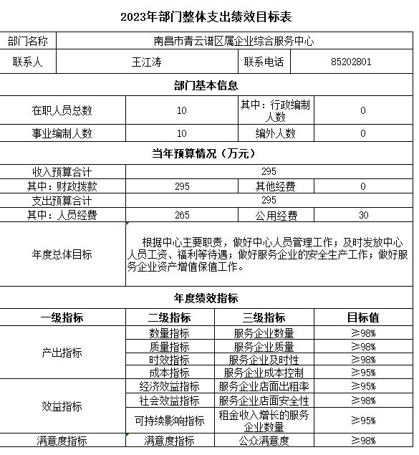

二、2023年“三公”经费预算情况说明
2023年青云谱区属企业综合服务中心"三公"经费一般公共预算安排0万元，其中：
因公出国0万元。
公务接待0万元。
公务用车运行0万元。
公务用车购置0万元。
第四部分 名词解释
一、收入科目
各部门结合实际进行解释。
- 财政拨款：指省级财政当年拨付的资金。
- 教育收费资金收入：反映实行专项管理的高中以上学费、住宿费，高校委托培养费，函大、电大、夜大及短训班培训费等教育收费取得的收入。
（三）事业收入：指事业单位开展专业业务活动及辅助活动取得的收入。
（四）事业单位经营收入：指事业单位在专业业务活动及辅助活动之外开展非独立核算经营活动取得的收入。
（五）附属单位上缴收入：反映事业单位附属的独立核算单位按规定标准或比例缴纳的各项收入。包括附属的事业单位上缴的收入和附属的企业上缴的利润等。
（六）上级补助收入：反映事业单位从主管部门和上级单位取得的非财政补助收入。
（七）其他收入：指除财政拨款、事业收入、事业单位经营收入等以外的各项收入。
（八）使用非财政拨款结余：填列历年滚存的非限定用途的非统计财政拨款结余弥补2023年收支差额的数额。
（九）上年结转和结余：填列2022年全部结转和结余的资金数，包括当年结转结余资金和历年滚存结转结余资金。
二、支出科目
（一）行政运行：反映行政单位（包括参公单位）的基本支出。
（二）一般行政管理事务：反映行政单位（包括参公单位）未单独设置项级科目的其他项目支出。
（三）机关服务：反映为行政单位（包括参公单位）提供后勤服务的各类后勤服务中心的支出。
（四）事业运行：反映事业单位的基本支出。
（五）住房公积金：反映行政事业单位按人力资源和社会保障部、财政部规定的基本工资和津补贴以及规定比例为职工缴纳的住房公积金。
三、部门涉及的专业名词
由部门结合实际填写。

